ALUSTAR Rinnenhaken kastenf. TX Tiefsch 400 / 30x7

GRÖMO

Eigenschaften

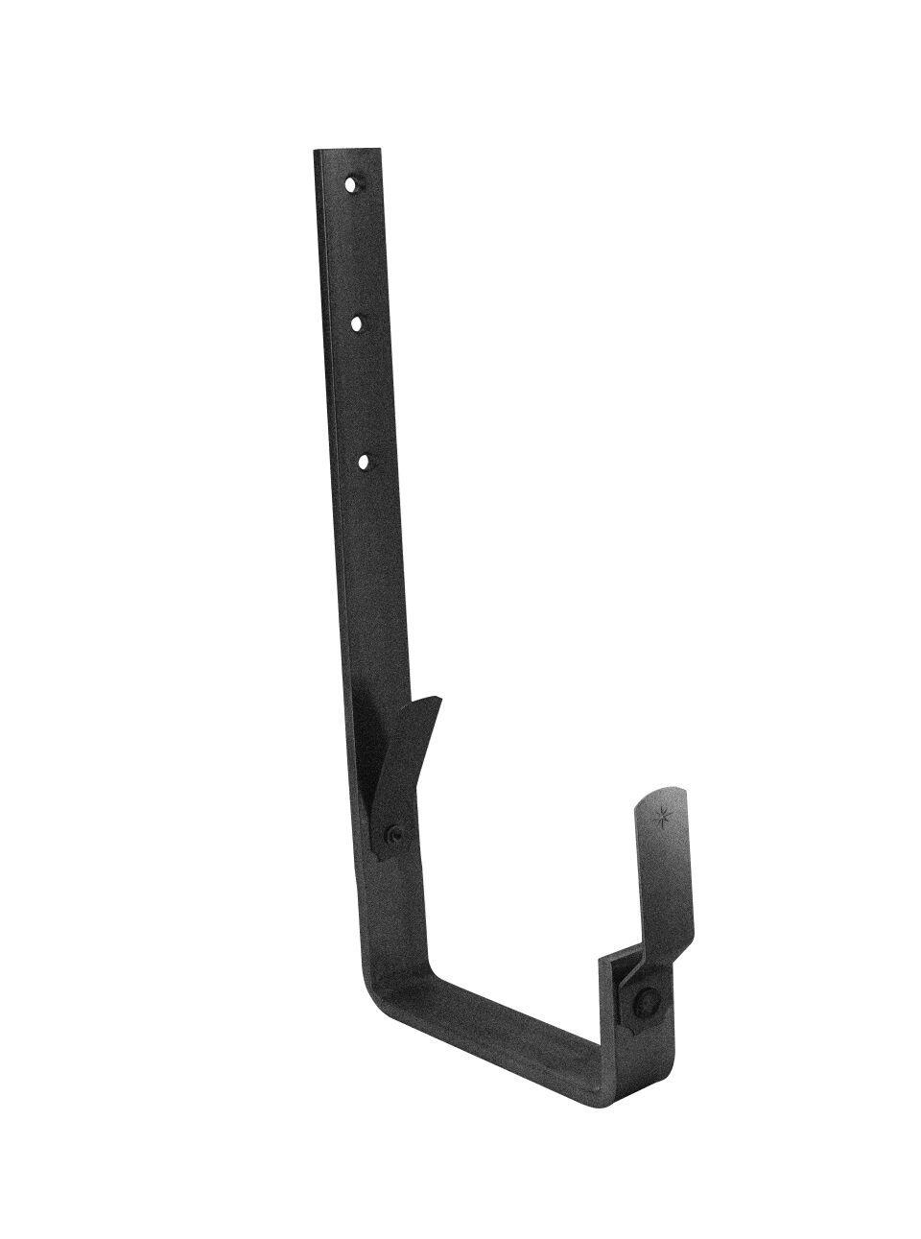

GTIN:

4043706897280

HAN:

89728

Farbton

schwarz

Form

eckig

Oberfläche

beschichtet

Werkstoff

Aluminium

Breite (mm)

30,00

Länge (mm)

420,50

Nennweite DN

400,00

Farbtonbezeichnung Hersteller

Tiefschwarz